Nasz pomysł na pomysły na prezent dla kaligrafa
Jak wybrać odpowiedni pomysły na prezent dla kaligrafa? Wskazówki znajdziesz w naszym artykule. Zachęcamy do zapoznania się z informacjami w tekście.

Calligrafun - asortyment piśmienniczy
Osoby związane zawodowo lub hobbystycznie ze sztuką potrzebują odpowiedniego sprzętu do tworzenia ilustracji farbami olejnymi, pastelami, akwarelami czy też brush penami. Szeroki wybór przyborów do pisania oraz obsadek i tuszy możesz z łatwością zamówić ze sklepu internetowego Calligrafun. Przy kompletowaniu oferty sklepowej specjaliści z Calligrafun, wybierają produkty od najlepszych lokalnych oraz międzynarodowych producentów. Szczególne miejsce w katalogu zajmują produkty dla kaligrafów. Nie masz pomysłu na prezent dla kaligrafa, rysownika czy szkicownika, malarki lub architekta?

Idealny pomysły na prezent dla kaligrafa

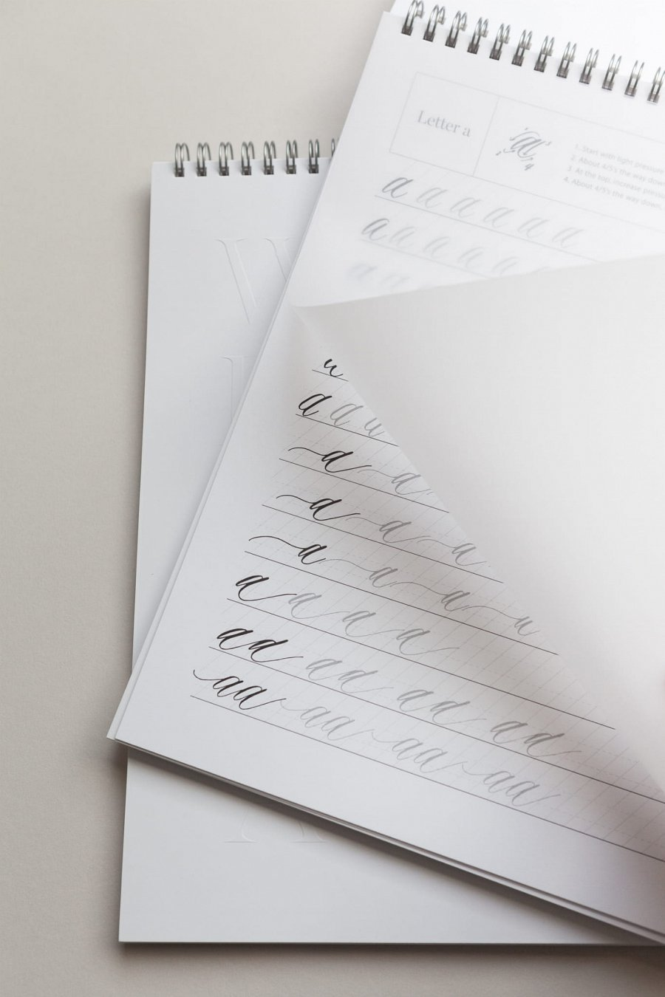
Pomysły na prezent dla kaligrafa w dużej mierze będzie zależał od tego na jakim poziomie są umiejętności ilustratora. Jeśli dopiero rozpoczyna swoją przygodę z kaligrafią, warto podarować jej lub jemu kompleksowo przygotowany zestaw ćwiczeń oraz podstawowe przybory. kaligraf już od pewnego czasu ćwiczy swoje umiejętności? Zatem wybierz dla niego gotowe zestawy ze sklepu Calligrafun lub dobrej jakości pióro wieczne. Nie umiesz się zdecydować? Warto skontaktować się zatem z obsługą Calligrafun, która doradzi Ci, który produkt zadowoli i ucieszy obdarowywaną osobę.

